Thread C#

**Thread** (dây chuyền, luồng) là một đơn vị thực thi trong một chương trình máy tính. Mỗi thread có thể chạy một đoạn mã riêng biệt trong khi chương trình chính vẫn tiếp tục thực thi các công việc khác. Khi bạn tạo một thread mới, chương trình của bạn có thể thực thi nhiều công việc đồng thời, giúp tăng hiệu quả và tốc độ của ứng dụng.

**Đặc điểm của một Thread:**

1. **Thread là đơn vị thực thi nhỏ nhất** trong một chương trình. Mỗi thread thực hiện một chuỗi lệnh độc lập.
2. **Một chương trình có thể có nhiều thread** (đa luồng). Mỗi thread có thể thực thi một tác vụ khác nhau, giúp chương trình chạy đồng thời nhiều công việc.
3. **Thread chia sẻ tài nguyên** của chương trình (như bộ nhớ, dữ liệu toàn cục), vì chúng nằm trong cùng một tiến trình (process).

**Các loại Thread trong C#:**

* **Main Thread**: Là thread mặc định mà chương trình bắt đầu chạy. Khi bạn khởi chạy ứng dụng, hệ điều hành tạo ra thread này đầu tiên để thực thi mã trong phương thức Main.
* **Worker Threads**: Là các thread bổ sung mà bạn có thể tạo thêm để chạy đồng thời với thread chính (ví dụ: xử lý công việc bất đồng bộ, tính toán, I/O).

**Tại sao sử dụng Thread?**

* **Tăng hiệu suất**: Các thread có thể thực hiện nhiều công việc cùng lúc, ví dụ như tải dữ liệu từ mạng, xử lý ảnh, tính toán, v.v., mà không làm gián đoạn chương trình chính.
* **Bất đồng bộ**: Giúp thực hiện các tác vụ bất đồng bộ mà không làm chương trình bị treo (ví dụ: đọc file trong nền trong khi giao diện người dùng vẫn hoạt động).

Chú ý : Thread 1 luôn luôn là Thread có nhiệm vụ chạy hàm Main. (được gọi Thread chính)

+ Mỗi thread trong C# **hoạt động độc lập** và sẽ tiếp tục chạy cho đến khi công việc của mình hoàn thành, bất kể các thread khác có kết thúc hay không.

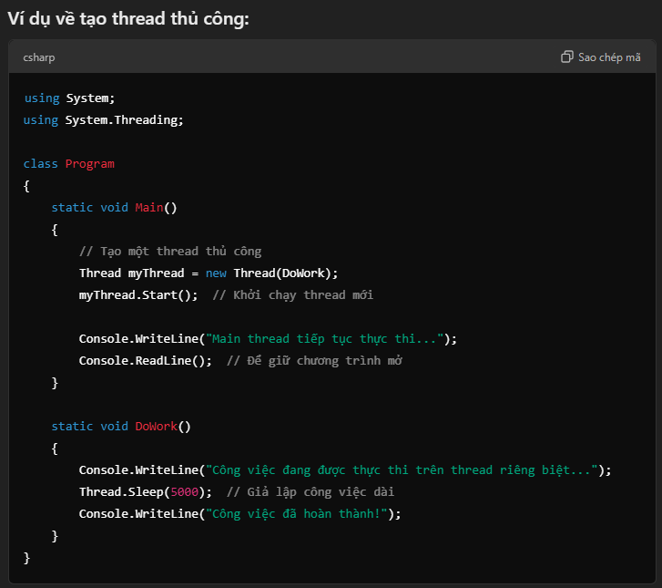

|  |
| --- |
| • **Công việc yêu cầu thread riêng biệt**: Nếu công việc của bạn yêu cầu thread riêng biệt không thể thực hiện cùng với các task khác trong thread pool (chẳng hạn như yêu cầu tính toán đồng bộ hoặc các công việc yêu cầu giao tiếp trực tiếp với giao diện người dùng), bạn có thể cần tạo một thread thủ công.  • **Quản lý thread chi tiết**: Nếu bạn cần kiểm soát trực tiếp số lượng thread, thứ tự thực thi của các thread, hoặc yêu cầu các tính năng đặc biệt mà thread pool không cung cấp (chẳng hạn như yêu cầu thread dài hạn hoặc các tác vụ có độ ưu tiên khác nhau), bạn có thể sử dụng Thread thay vì Task.  Nếu bạn có công việc mà **không thể thực hiện song song với các tác vụ khác** (như một tác vụ tính toán phức tạp), bạn có thể cần một thread riêng biệt để đảm bảo công việc đó không bị gián đoạn hoặc chờ đợi các tác vụ khác trong thread pool.  Ví dụ: Giả sử bạn có một tác vụ tính toán phức tạp mà cần sử dụng toàn bộ tài nguyên của thread trong một khoảng thời gian dài, và bạn không muốn tác vụ khác trong thread pool "lấn át" công việc này. Trong trường hợp này, bạn sẽ muốn tạo một thread mới để chạy công việc đó.  Khi công việc của bạn yêu cầu:   * **Thread riêng biệt** vì công việc quá phức tạp hoặc yêu cầu tài nguyên riêng biệt. * **Giao tiếp với giao diện người dùng** (UI thread) hoặc các yêu cầu khác mà thread pool không thể đáp ứng. * **Thread dài hạn** hoặc kiểm soát trực tiếp tài nguyên của thread.   Trong những trường hợp này, việc sử dụng **thread thủ công** (tạo mới bằng Thread trong C#) sẽ hợp lý hơn so với sử dụng thread pool hoặc Task. |

|  |
| --- |
| **Sự khác biệt giữa thread trong Thread Pool và thread thủ công:**   1. **Thread Pool**:    * Khi bạn sử dụng **Task.Run()** hoặc **ThreadPool.QueueUserWorkItem()**, các tác vụ được thực thi trên **thread của thread pool**.    * Thread pool giúp tái sử dụng các thread đã có sẵn, giảm chi phí tạo và hủy thread mới.    * Các thread trong thread pool có thể **dừng sau khi hoàn thành tác vụ** và được tái sử dụng cho các tác vụ khác. 2. **Thread thủ công**:    * Khi bạn tạo một thread thủ công bằng **new Thread()**, bạn đang tạo một thread hoàn toàn mới và không liên quan đến thread pool.    * Thread này sẽ **chạy độc lập**, và bạn có thể kiểm soát nó một cách chi tiết hơn, như **đặt độ ưu tiên**, **quản lý tài nguyên**, hoặc **dừng thread** theo cách bạn muốn.    * Các thread thủ công **không được tái sử dụng** giống như thread pool, mà sẽ tồn tại cho đến khi công việc của nó hoàn thành và được hủy đi. |

|  |
| --- |
| Kết luận:  * **Thread trong Thread Pool**: Thích hợp cho các công việc ngắn hạn, bất đồng bộ, nơi bạn không cần kiểm soát quá chi tiết các thread. * **Thread thủ công**: Sử dụng khi bạn cần một thread **độc lập**, lâu dài, hoặc khi công việc yêu cầu **kiểm soát tài nguyên chi tiết hơn** (như ưu tiên thread, hoặc khi bạn cần thread tồn tại lâu hơn các tác vụ khác trong thread pool).   **Khi tạo thread thủ công, bạn có thể kiểm soát mọi thứ từ khởi động, dừng đến quản lý tài nguyên của thread đó mà không bị hạn chế bởi các quy tắc của thread pool.** |